Неделя правовых знаний
Создано 19.12.2017 08:33
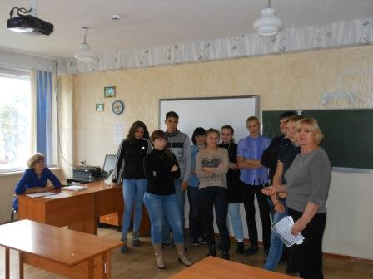С 11 по 16 декабря в МБОУ «СОШ № 7» проходила неделя правовых знаний «Равноправие».
Основной целью проведения данной недели являлось повышения уровня правовых знаний среди участников образовательного процесса.
Основными задачами при проведении мероприятий являлись:
• Повышение информированности участников образовательного процесса об основных правовых аспектах современного общества;
• Развитие правовой осознанности у участников образовательного процесса.
В организации и проведении Недели правовых знаний приняли участие обучающиеся 5-11 классов, социальный педагог, учителя истории и экономики, классные руководители 5-11 классов, руководитель школьного музея.
Для обучающихся 1 -11 классов прошла общешкольная линейка «Права и обязанности обучающихся», проведено общешкольное родительское собрание.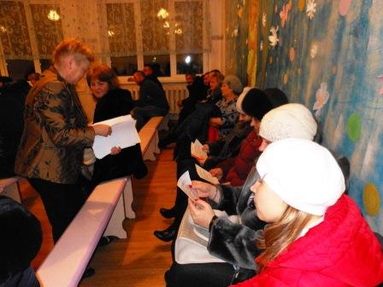
Для 9-11 классов прошла викторина под названием «Мои права», для обучающихся 5-8 классов в школьном музее прошла игра «Знатоки Конституции». В течение недели был оформлен стенд «Права и свободы человека»
Классные руководители 8-11 классов провели тематические беседы по теме «Право на трудовую деятельность».
В результате проведения недели обучающиеся пополнили свои знания об основных правах и обязанностях несовершеннолетних, расширили свои представления о юридической ответственности за совершение правонарушений, научились применять свои знания на практике.

